Рекомендации по использованию в образовательном процессе
учебного пособия «Основы безопасности жизнедеятельности» /
«Асновы бяспекі жыццядзейнасці»
для 4 класса учреждений образования,
реализующих образовательные программы общего среднего образования,
с русским (белорусским) языком обучения и воспитания

1. В 2026/2027 учебном году учащиеся 4-х классов будут осваивать содержание учебного предмета «Основы безопасности жизнедеятельности» по учебному пособию:
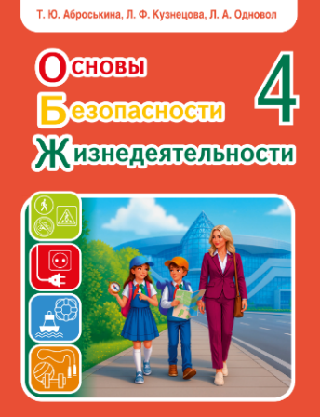
Аброськина, Т.Ю. Основы безопасности жизнедеятельности : учебное пособие для 4-го кл. учр. образования, реал. образ. программы общ. сред. образования, с рус. яз. обучения и воспитания. / Т.Ю. Аброськина, Л.Ф. Кузнецова, Л.А. Одновол. – Минск : Адукацыя i выхаванне, 2026.
Аброськіна, Т. Ю. Асновы бяспекі жыццядзейнасці : вучэб. дапам. для 4-га кл. устаноў адук., якія рэал. навуч. адукац. праграмы агульнай сярэдняй адукацыі, з беларус. мовай навучання і выхавання. / Т.Ю. Аброськіна,
Л.А. Аднавол, Л.Ф. Кузняцова. – Мінск: Адукацыя і выхаванне, 2026.
Учебное пособие подготовлено авторским коллективом:
Т.Ю. Аброськиной — заместителем директора по учебной работе, учителем квалификационной категории «учитель-методист» государственного учреждения образования «Ордена Трудового Красного Знамени гимназия № 50 г. Минска», Л.Ф. Кузнецовой — начальником информационно-аналитического отдела государственного учреждения образования «Академия образования», Л.А. Одновол — методистом высшей категории отдела методического обеспечения начального образования государственного учреждения образования «Академия образования».
Учебное пособие «Основы безопасности жизнедеятельности»/«Асновы бяспекі жыццядзейнасці» — основной компонент учебно-методического комплекса по основам безопасности жизнедеятельности для 4-го класса. Новое учебное пособие призвано стать для учащихся не только источником информации о возможных рисках, которые существуют или могут возникнуть в жизни, о способах поведения и спасения в них, но и средством для формирования умения применять знания в реальной обстановке, для выработки навыков защиты и самозащиты, приобретения первоначального опыта самосохранительного поведения, оказания первой помощи.
2. Содержание учебного пособия разработано в соответствии с содержанием учебной программы «Основы безопасности жизнедеятельности. 4 класс»/«Асновы бяспекі жыццядзейнасці. 4 клас».
Учебный материал скомпонован в четыре раздела: «Личная и коллективная безопасность», «Защита от чрезвычайных ситуаций. Правила пожарной безопасности», «Окружающая среда и безопасность», «Здоровый образ жизни». У каждого из них свои задачи. Однако комплексное их решение позволяет достичь цели учебного предмета: воспитание личности, обладающей необходимыми для обеспечения личной и общественной безопасности нравственными и физическими качествами, знаниями правил и норм безопасной жизнедеятельности, умениями и навыками конструктивного взаимодействия с окружающей действительностью, опытом самосохранительного поведения.
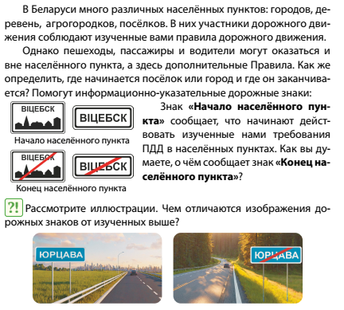
3. Структура учебного пособия включает основной текст и внетекстовые компоненты: аппарат организации усвоения — систему вопросов и заданий по рассматриваемой теме, памятки, таблицы, дополнительные сведения по темам; иллюстративный материал; аппарат ориентировки.
Основной текст учебного пособия служит главным источником учебной информации по основам безопасности жизнедеятельности, обязательной для изучения и усвоения учащимися. Каждая учебная тема включает минимально необходимый, но достаточный теоретический и практический материал для достижения личностных, метапредметных и предметных результатов.
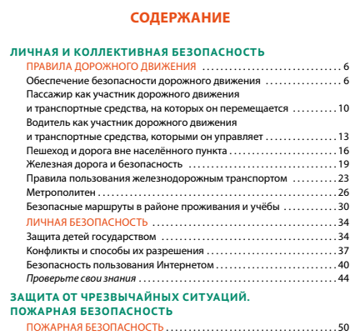
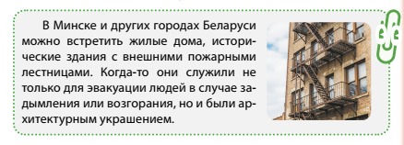
Дополнительные тексты (рубрика «Дополнительные сведения») содержат материал, служащий для подкрепления и углубления положений основного текста, для реализации воспитательной функции учебного пособия.
Компонент «Содержание» (оглавление) входит в состав аппарата ориентировки учебного пособия, располагается в начале учебного пособия. Цветовое и шрифтовое оформление названий разделов, заголовков тем способствует быстрому поиску необходимой информации.
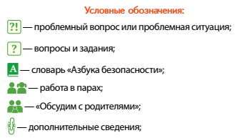
С целью реализации единых требований к структуре и навигационному аппарату учебных изданий для I ступени общего среднего образования в учебном пособии «Основы безопасности жизнедеятельности» аппарат ориентировки представлен шестью знаками-символами для обозначения рубрик: «Проблемный вопрос (проблемная ситуация)», «Вопросы и задания», работа со словарем («Азбука безопасности»), «Работа в парах», «Обсудим с родителями», «Дополнительные сведения».
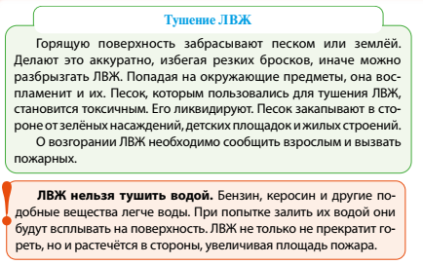
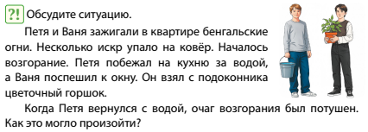
В рубрике «Проблемный вопрос (проблемная ситуация)» предлагается материал, направленный на развитие у учащихся способностей анализировать, рассуждать, высказывать суждения, выдвигать гипотезы по теме.
Наиболее важный учебный материал (правила; информация) размещается в цветных плашках зеленого или розового цвета.
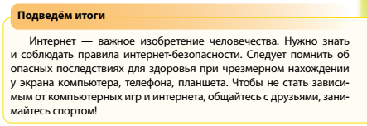
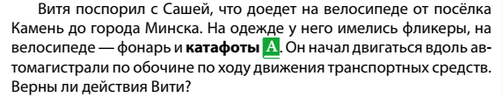
Все необходимые для усвоения термины и новые слова по основам безопасности жизнедеятельности выделены в учебном пособии полужирным шрифтом. Рядом с незнакомыми или малознакомыми учащимся словами находится условный знак – «Азбука безопасности». Толкование таких слов учащиеся узнают, обратившись к словарю, размещенному в конце учебного пособия (с. 140, «Азбука безопасности»). Толкование слов можно осуществлять после прочтения абзаца, части текста, во время чтения или непосредственно перед чтением параграфа (темы).
Обобщение изученного на занятии строится на материале рубрики «Подведем итоги», в которую включены в сжатом виде основные (ключевые) положения темы.
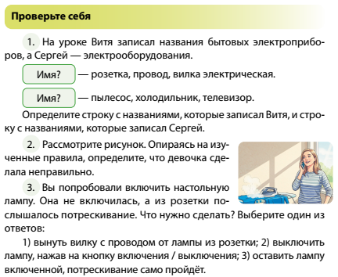
Каждая тема учебного пособия завершается рубрикой «Проверьте себя». Ее задания и вопросы позволяют учащимся осуществлять самоконтроль по теме. Кроме вопросов, на которые необходимо подготовить ответы, предлагаются ситуационные задачи, работа с рисунками, схемами — то, что помогает систематизировать знания, активизировать мыслительную деятельность.
Учащиеся должны осознавать, что не только учитель проверяет их достижения и дает им оценку, но и они сами проверяют полученные в ходе учебного занятия знания. К учащимся со временем приходит понимание: их усилия в достижении результата обязательно увенчаются успехом, если активно и старательно работать.
При необходимости учитель может расширять содержание рубрик «Подведем итоги», «Проверьте себя».
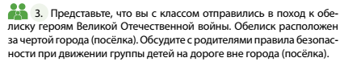
Задания рубрики «Обсудим с родителями» направлены на закрепление изученного учебного материала, его повторение или обобщение. Их содержание предполагает конкретные практические действия, связанные с жизненными ситуациями, которые лучше обсудить с взрослыми – папой, мамой (законными представителями несовершеннолетних обучающихся) дома или во время прогулки по городу (поселку), в природу. Опосредованное включение родителей в образовательный процесс, совместная деятельность по выполнению заданий сплачивает семью, объединяет ее членов общими интересами.
4. Прежде чем приступать к работе с учебным пособием, необходимо познакомить учащихся с его структурой, особенностями; повторить, как им пользоваться. Так, знание условных обозначений аппарата ориентировки и понимание того, рядом с каким материалом он располагается, помогут учащимся свободно пользоваться страницами пособия и определять вид деятельности; продолжится формирование у учащихся умения работать с учебной книгой.
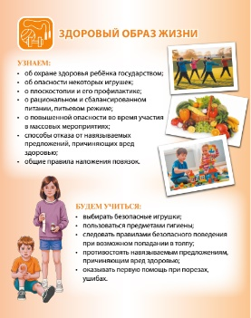
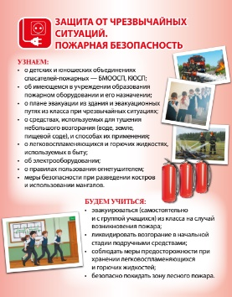
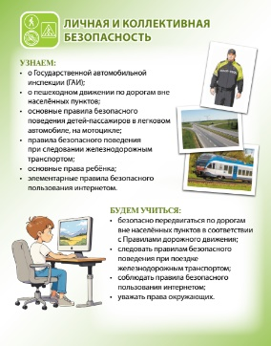
Ознакомление с каждым новым разделом учебного пособия рекомендуется начинать с рассмотрения шмуцтитула, на котором сформулированы цели и задачи раздела – что учащиеся узнают и чему научатся в результате работы с материалом. Систематическое обращение к целям и задачам по мере рассмотрения учебного материала закладывают у учащихся умение принимать и удерживать их в поле зрения, проверять, достигнуты ли они в ходе учебного занятия, усвоены ли необходимые знания, т.е. проводить рефлексивный анализ деятельности и ее результатов. Текст шмуцтитула могут озвучивать (читать) учащиеся, а может и учитель.
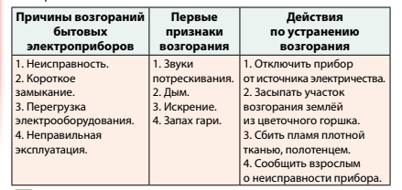
Информационный материал по основам безопасности жизнедеятельности представлен в учебном пособии не только текстами, но и схемами, таблицами, предметными и сюжетными рисунками.
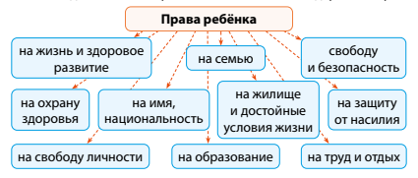
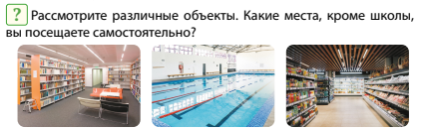
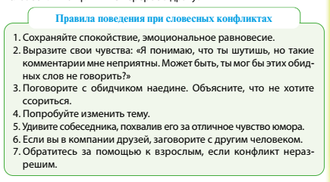
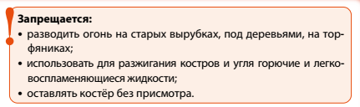
В учебное пособие включены памятки, содержащие рекомендуемые действия, запреты, алгоритмы, направленные на выработку у учащихся практических навыков по безопасной жизнедеятельности.

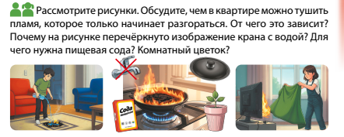
Иллюстрации обеспечивают осознанность и осмысленность воспринимаемой учебной информации, формирование представлений о возможных опасных ситуациях на улице, дома, в местах скопления людей, на природе.
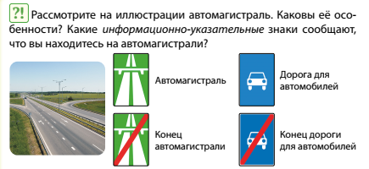
Решение ситуационных задач, изображенных на рисунках, способствует приобретению опыта практической деятельности в области безопасности, побуждает учащихся анализировать, рассуждать, формулировать самостоятельно сделанные элементарные выводы («Рассмотрите рисунки», «Рассмотрите ситуации», «Обоснуйте свой ответ», «Докажите», «Оцените действия детей», «Дайте совет» и пр.). Использование иллюстративного материала на страницах учебного пособия обусловлено особенностями восприятия учебной информации учащимися восьми-девяти лет.
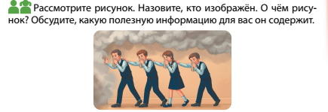
В учебном пособии уделено внимание работе в парах, которая направлена на формирование у учащихся коммуникативных умений и навыков сотрудничества, организацию взаимодействия с другими учащимися. Работа в парах способствует достижению компромиссов в совместной деятельности. Например, перед изучением порядка действий при обнаружении задымлений в школьных помещениях (с.59), учащимся предлагается рассмотреть рисунок и обсудить, как двигаться к выходу во время задымления.
Форзацы — элементы конструкции учебного пособия. Они не только выполняют декоративно-оформительскую функцию, но и наполнены познавательной информацией. На них размещены, например, дорожные знаки, порядок действий в случае получения сигнала о пожаре в школе, схема минского метрополитена, план эвакуации. Такое расположение учебного материала помогает разнообразить формы работы на уроке. В содержании учебного пособия много заданий, построенных на материале форзацев.
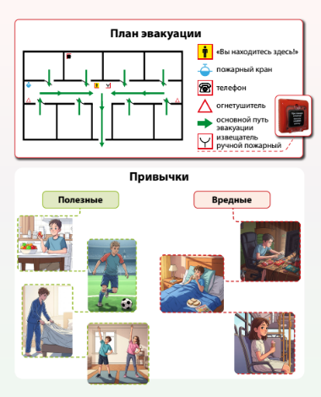
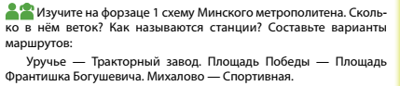
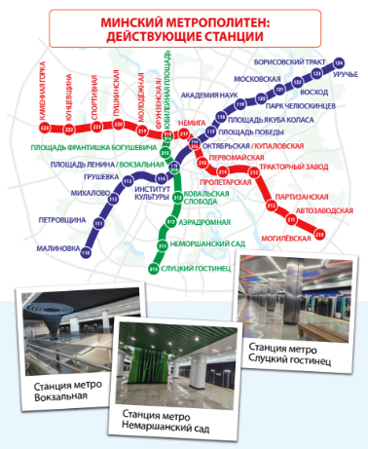
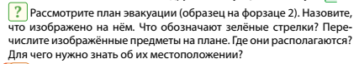

Учебное пособие подготовлено в соответствии с требованиями, предъявляемыми к учебникам нового поколения, и с учетом возрастных особенностей и возможностей учащихся четвертых классов:
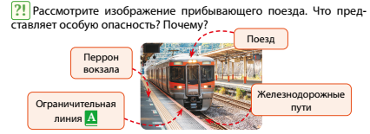
– новый материал часто подаётся с опорой на полученные в третьем классе и имеющиеся у учащихся знания в соответствии с методикой преподавания – от простого к сложному, от частного к общему – и направлен на формирование у учащихся аналитических и исследовательских умений и навыков, познавательного интереса, умений и навыков самостоятельной работы с учебным текстом:
— для ознакомления и работы с новым материалом используются различные методы: индуктивный (от наблюдений к выводам), например, тема «Пожары от электроприборов и электрооборудования» (с. 65-68); дедуктивный (вывод подтверждается последующими наблюдениями), например, тема «Пожары в природе» (с. 79-62); аналитический, совмещающий отдельные стороны разных методов, например, тема «Безопасность на водах» (с. 92-95).
Обычно новая тема в учебном пособии рассматривается следующим образом: небольшая проблемная ситуация или вопрос, их анализ, изучение материала по теме и вывод в виде правила. Обращаем внимание на то, что учащиеся при решении проблемы сначала под руководством учителя формулируют свой вывод в виде правила, алгоритма действий, определения понятия, а затем обращаются к правилу учебного пособия для подтверждения своих предположений.
Поясним сказанное на примере изучения темы «Водитель как участник дорожного движения и транспортные средства, которыми он управляет» (с. 13-16). Детям предлагается прочитать стихотворение, определить, о ком идет речь, объяснить важность профессии водителя. С опорой на рисунки учащиеся высказывают свои предположения: какими транспортными средствами управляет водитель. Дети обсуждают, какими знаниями и умениями должен обладать водитель, чтобы безопасно управлять транспортным средством. После этого учащиеся читают материал учебного пособия и сравнивают его с высказанными предположениями.
Новое учебное пособие «Основы безопасности жизнедеятельности»/ «Асновы бяспекі жыццядзейнасці» для 4 класса учреждений образования, реализующих образовательные программы общего среднего образования, с русским (белорусским) языком обучения и воспитания поможет обеспечить качественное усвоение учащимися содержания программного материала по основам безопасности жизнедеятельности.

